Project SQL: Phân tích tình hình kinh doanh của một cửa hàng bán mô hình xe

Câu 1: https://dbdiagram.io/d/6368830ec9abfc611170ac38

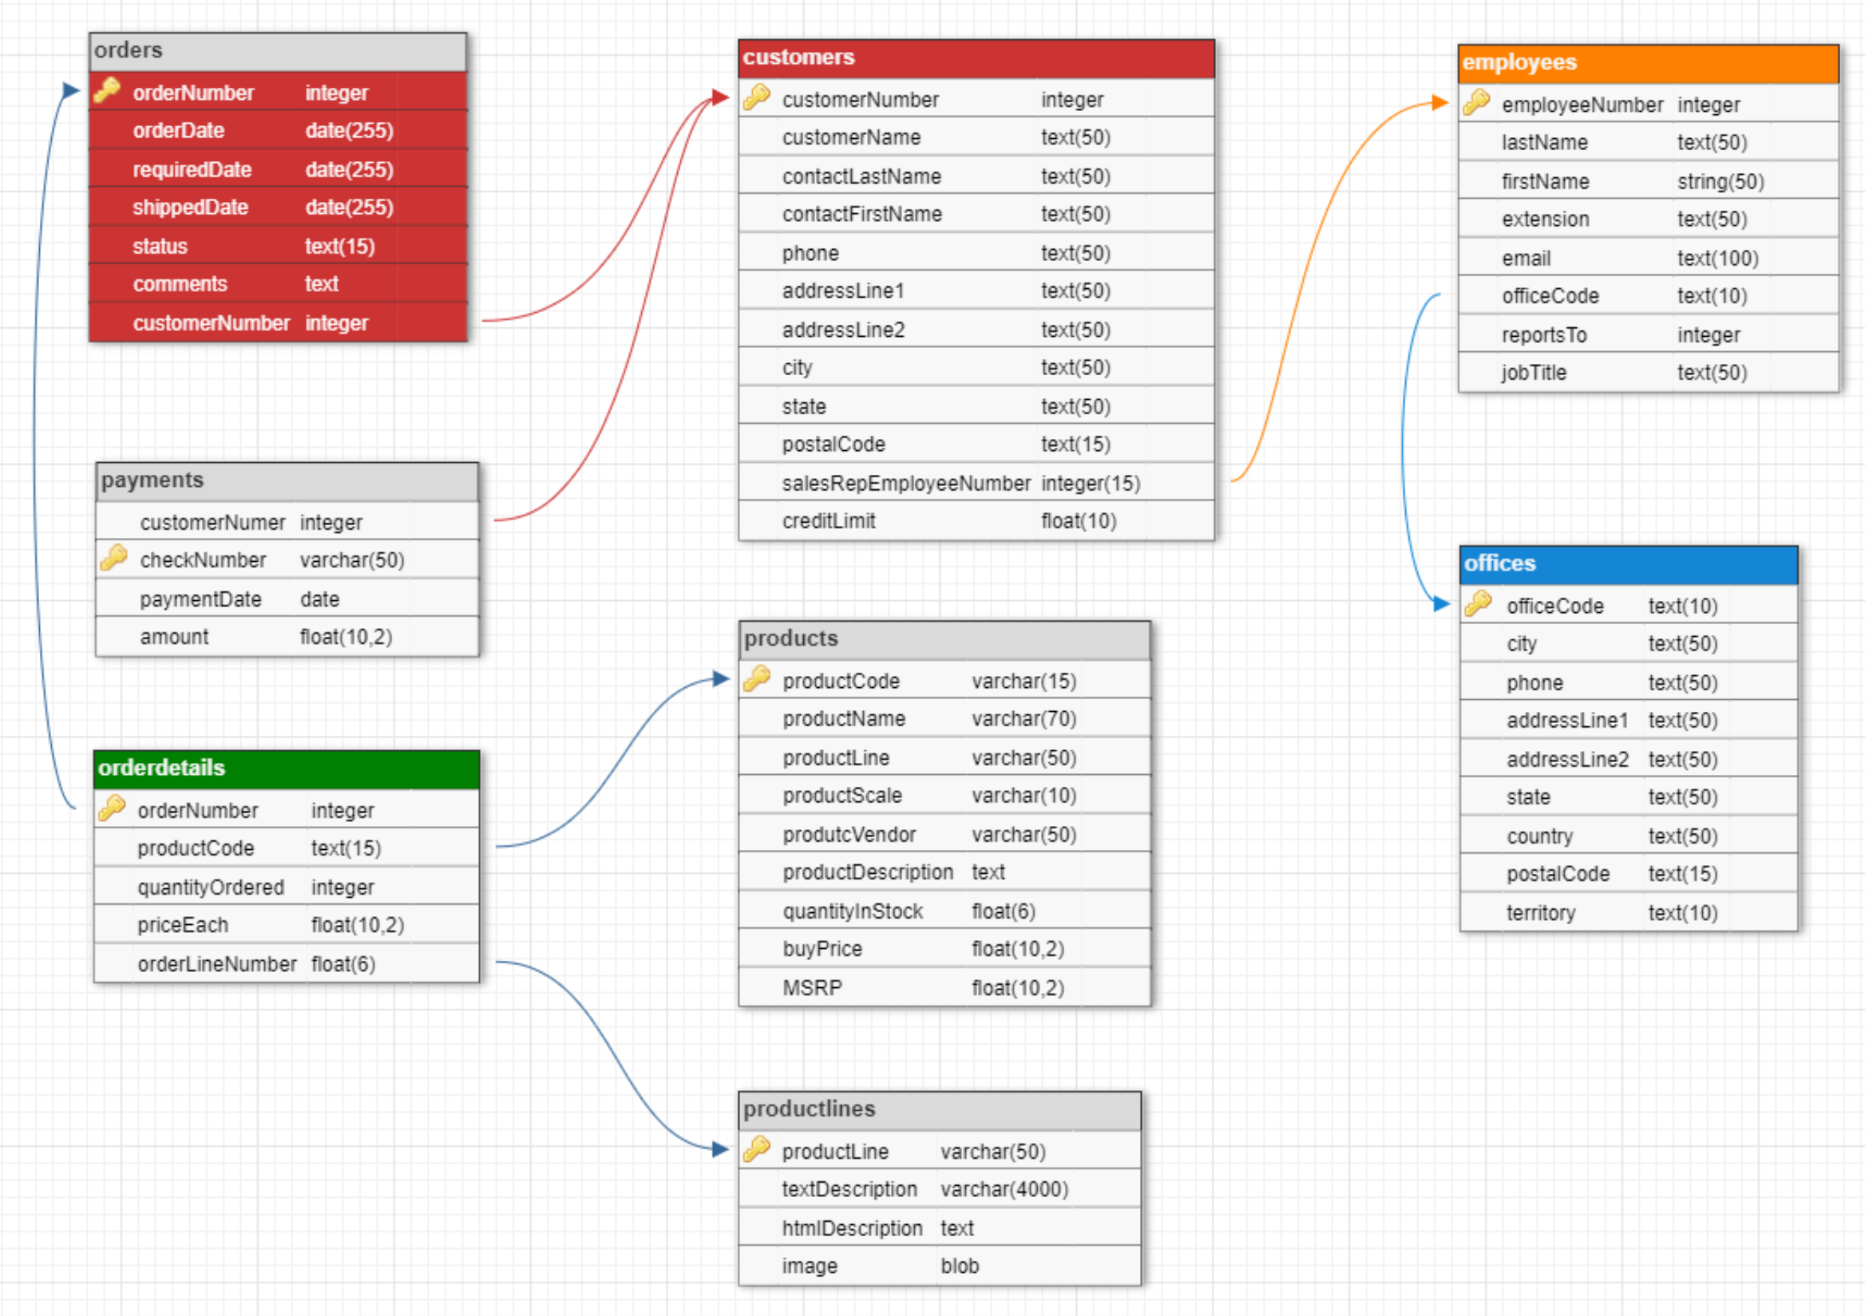

Data Schema

Data gồm có 8 bảng có liên hệ như trong schema.

1. Bảng customers có 12 cột:

* CustomerNumber: mã số khách hàng. PK của bảng
* CustomerName: tên cửa hàng
* contactLastName: last name của người liên hệ
* contactFirstName: first name của người liên hệ
* phone: điện thoại cửa hàng
* addressLine1: địa chỉ dòng 1 của cửa hàng
* addressLine2: địa chỉ dòng 2 của cửa hàng (nếu có)
* city: thành phố nơi cửa hàng đặt tại đó
* state: tên bang nơi cửa hàng đặt tại đó
* postalCode: mã bưu chính
* saleRepEmployeeNumber: mã số nhân viên sale phụ trách. FK liên hệ với employeeNumber trong table employees.
* creditLimit: hạn mức tín dụng.

1. Bảng employees có 8 cột:

* EmployeeNumber: mã số nhân viên. PK của bảng
* FirstName: tên nhân viên
* LastName: họ nhân viên
* Extension:
* Email: email liên hệ
* officeCode: mã văn phòng. FK liên hệ với officeCode trong bảng office
* reportsTo: tên người phụ trách
* jobTitle: chức danh

1. Bảng office có 9 cột:

* officeCode: mã văn phòng. PK của bảng
* phone: điện thoại văn phòng
* addressLine1: địa chỉ dòng 1 của văn phòng
* addressLine2: địa chỉ dòng 2 của văn phòng (nếu có)
* city: thành phố nơi đặt văn phòng
* state: tên bang nơi đặt văn phòng
* postalCode: mã bưu chính
* territory: khu vực

1. bảng orders có 9 cột:

* orderNumber: mã đặt hàng. PK của bảng
* orderDate: ngày đặt hàng
* requireDate: ngày yêu cầu giao hàng
* shippedDate: ngày giao hàng
* status: tình trạng đơn hàng(ship/chưa ship)
* comments: ghi chú
* customerNumber: mã khách hàng. FK liên hệ với PK customerNumber bảng customers

1. bảng payments có 4 cột:

* customerNumber: mã khách hàng. FK liên hệ với PK customerNumber bảng customers
* checkNumber: mã thanh toán. PK bảng
* paymentDate: ngày thanh toán
* amount: số tiền thanh toán

1. bảng orderdetails có 5 cột:

* orderNumber: mã đặt hàng.PK bảng
* productCode: mã sản phẩm. FK liên hệ với PK productCode bảng products
* quantityOrdered: số lượng đặt hàng
* priceEach: giá bán cho mỗi sản phẩm
* orderLineNumber: chủng loại sản phẩm. FK liên hệ với PK productLine bảng productlines

1. bảng products có 9 cột:

* productCode: mã sản phẩm. PK bảng
* productName: tên sản phẩm
* productLine: chủng loại sản phẩm. FK liên hệ với PK productLine bảng productlines
* productScale: tỷ lệ thu nhỏ
* productVendor: nhà cung cấp
* productDescription: mô tả sản phẩm
* quantityInStock: hàng có trong kho
* buyPrice: giá nhập vào
* MSRP: giá bán lẻ đề xuất